


Arquitetura e Padrões de Software 2024
Proposta de Projeto – Git Activity Provider
Hugo Gonçalves
2100562

Proposta
Com este Activity Provider pretende-se coletar métricas sobre atividades de aprendizagem que se desenrolem num repositório git. Por exemplo, a primeira tarefa da UC Programação Web Avançada 2024, onde os estudantes devem criar um repositório público e criar um conjunto de commits. O objetivo do AP é providenciar aos docentes, via Inven!RA, um conjunto de métricas que permitam perceber a evolução da atividade.
Para este projeto, o objetivo é suportar apenas GitHub, no entanto, com uma arquitetura flexível que permita coletar as mesmas métricas de outros repositórios centrais como GitLab. Utilizando, por exemplo, o Java SPI, que permite, em runtime, obter uma lista de implementações, para uma interface, disponíveis no classpath. Com esta lista de implementações, verificar qual será a correta com base no URL do repositório indicado pelo estudante, mecanismo semelhante ao Java JDBC para encontrar um Driver.

Criação da IAP
Ao criar a IAP, será necessário indicar o nome da atividade bem como um URL para as instruções que o estudante deve seguir. Ambos os campos são retornados no URL configurado para json_params_url com o seguinte formato JSON:
[
{"name": "name", "type": "text/plain"},
{"name": "instructions", "type": "text/plain"}
]

Iniciar a IAP
Quando um aluno acede à IAP, é apresentado o URL para obter as instruções da atividade bem como um campo para este indicar o repositório público onde irá desenvolver a atividade. A partir deste momento, o aluno pode desenvolver toda atividade no repositório indicado. O AP desta proposta irá coletar um conjunto de métricas relevantes para a atividade como: a) data de criação do repositório; b) número de commits; c) média de duração entre commits; d) número de ficheiros criados; e) nome dos ficheiros criados.
A plataforma Inven!RA poderá obter a lista de métricas ao aceder ao URL em analytics_list_url que retornará o seguinte formato JSON:
{
"qualAnalytics": [
{"name": "repo_created_at", "type": "text/plain"},
{"name": "repo_file_names", "type": "text/csv"}
],
"quantAnalytics": [
{"name": "commit_count", "type": "integer"},
{"name": "avg_duration_between_commits_ms", "type": "long"} ,
{"name": "repo_file_count", "type": "integer"}
]
}

Diagramas de sequência
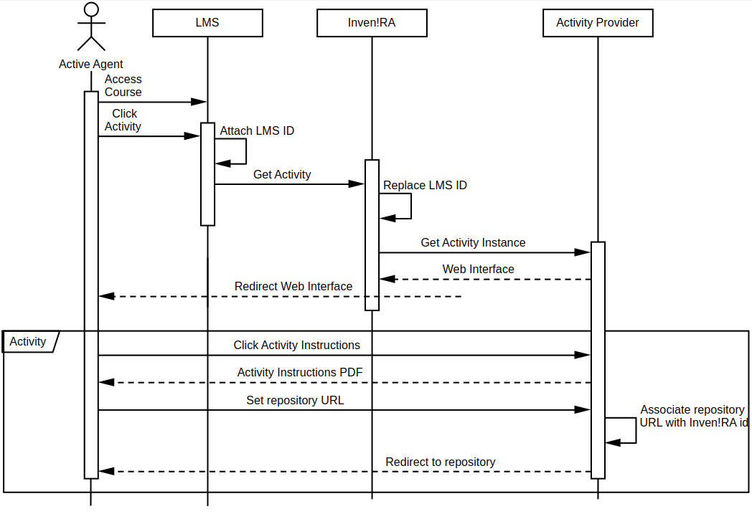Figura 1: Diagrama de sequência do estudante
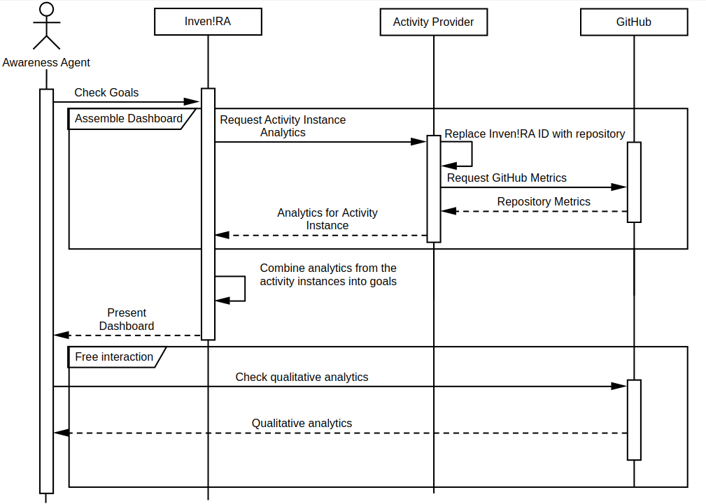Figura 2: Diagrama de sequência do docente
Note-se, que tanto o diagrama de sequência para a criação da IAP bem como para a sua instanciação estão omissos, considerando que são equivalentes aos descritos por Morgado, L., et al, 2023 [1].

Referências
- MORGADO, L. et al. Inven!RA Architecture for Sustainable Deployment of Immersive Learning Environments. Sustainability, v. 15, n. 1, p. 857–857, 3 jan. 2023.

